引言

编写目的和范围
本详细设计说明书编写的目的是说明程序模块的设计考虑，包括程序描述、输入/输出、算法和流程逻辑等，为软件编程和系统维护提供基础。
本说明书的预期读者为系统设计人员、软件开发人员、软件测试人员和项目评审人员。

定义
静态数据：主要是由表和视图组成，应该注意的是，数据字典中的表是不能直接被访问的，但是可以访问数据字典中的视图。
动态数据：SQL包含了一些潜在的由系统管理员如SYS维护的表和视图，由于当数据库运行的时候它们会不断进行更新，所以称它们为动态数据字典（或者是动态性能视图）。这些视图提供了关于内存和磁盘的运行情况，所以我们只能对其进行只读访问而不能修改它们。
数据字典：数据字典是SQL存放有关数据库信息的地方，其用途是用来描述数据的。比如一个表的创建者信息，创建时间信息，所属表空间信息，用户访问权限信息等。当用户在对数据库中的数据进行操作时遇到困难就可以访问数据字典来查看详细的信息。
需求：用户解决问题或达到目标所需的条件或功能；系统或系统部件要满足合同、标准，规范或其它正式规定文档所需具有的条件或权能。

参考资料
    - 刘利民、田宝军 .软件工程综合设计指导书,2011
    - 张海藩.软件工程导论（第五版）.北京清华大学出版社,2003
    - 黄国兴、周勇著 .软件需求工程. 清华大学出版社,2008-05
    - 基于android的移动端校园图书互助平台—需求分析
    - 基于android的移动端校园图书互助平台—概要设计说明书

使用的文字处理和绘图工具
文字处理工具：Microsoft office word 2013
绘图工具：Microsoft visio 2013

模块设计

用例图
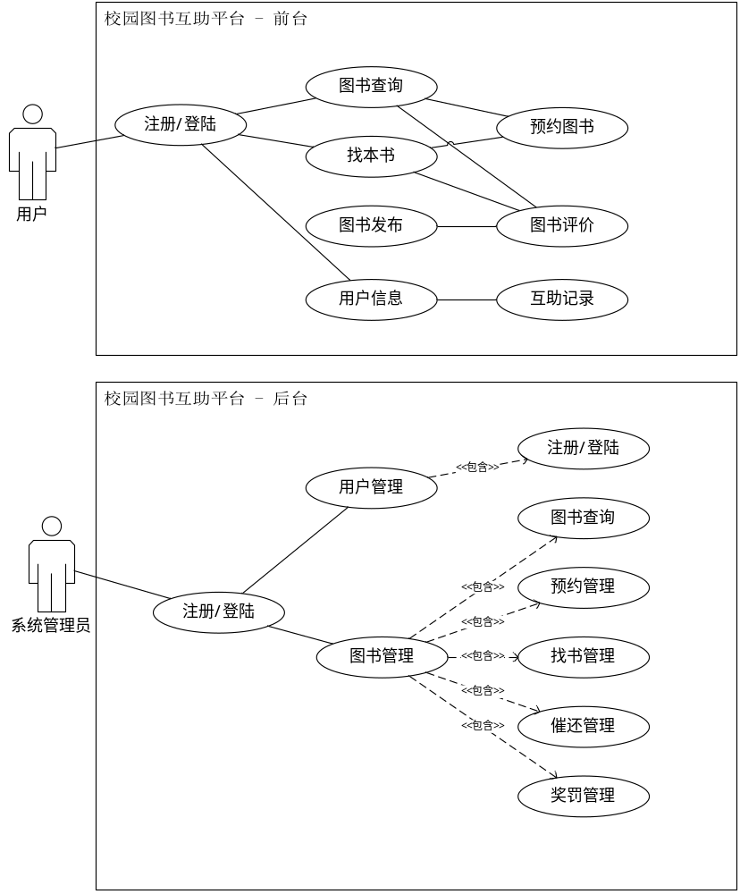

系统实现关系图

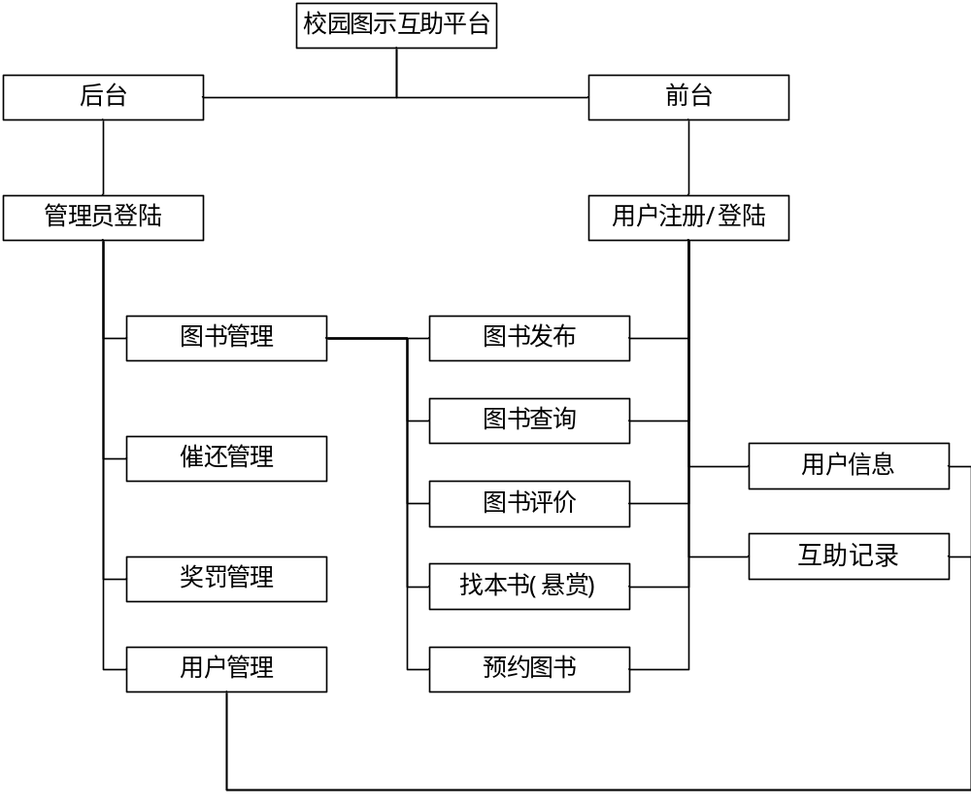

界面设计

登陆/注册界面
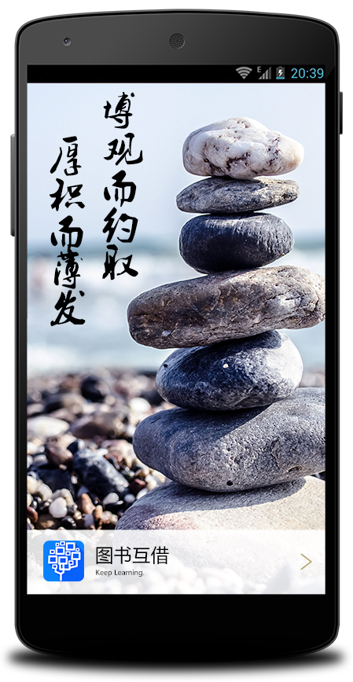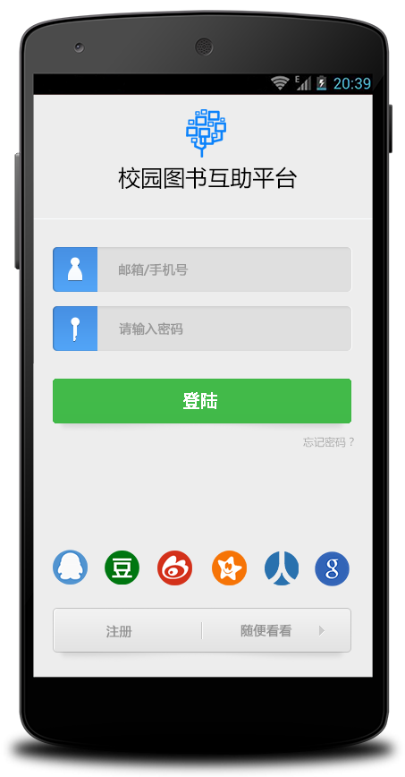

图书查找界面
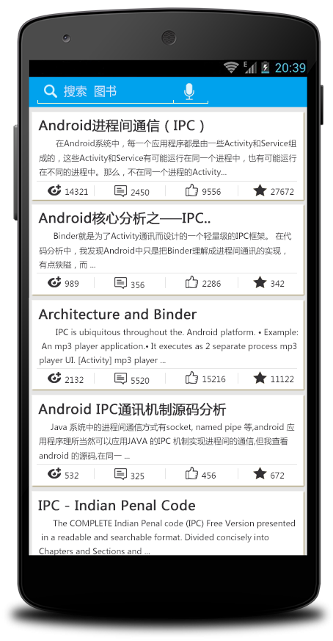

互助记录界面
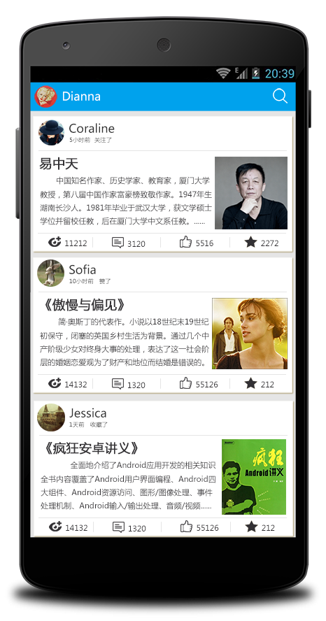

个人信息界面
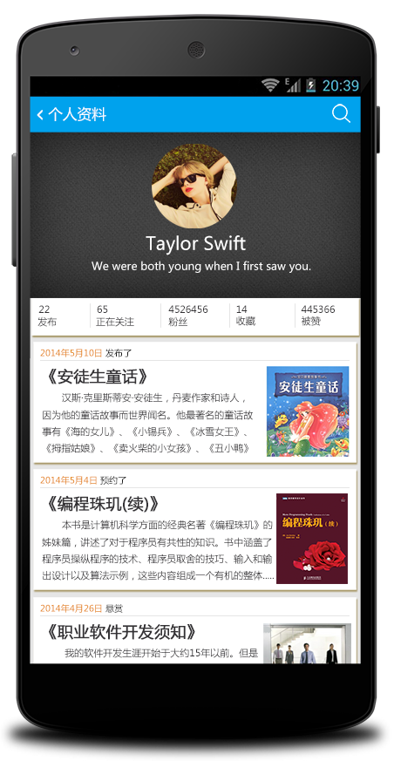

环境

网络环境
以太局域网

硬件环境
开发硬件环境：
计算机数量:3 台。
每台机器的配置：
处理器：733
内存：256
硬盘：20G
输入输出设备：打印机等。
网络设备：Hub、网卡、网线等。
运行硬件环境：
计算机数量:30 台
本系统采用 C/S 体系结构，由一台服务器与多个客户机组成，
配置如下：
服务器：
硬件：80x86 系列微机
CPU:733 以上
内存：256M 以上
硬盘空间：40G 以上
软件：Windows Server 2003、SQL Server 2005 等
工作站：
硬件：80x86 系列微机
CPU: 单核1.2GHz 以上
内存：256Ｍ以上
硬盘空间：2G 以上
软件：Windows 7或Windows xp 、SQL Server 2005 等 。
输入输出设备：扫描仪、打印机等。
网络设备：Hub、网卡、网线等。

软件环境
应用软件开发环境：
操作系统：Windows 7
数据库软件: SQL Server 2005
编程工具、编程语言:Java
应用软件使用运行环境：
操作系统:Windows 7/xp
数据库软件: SQL Server 2005

外部接口
和其他软件系统的数据接口:ODBC

其它非功能性要求
本系统中对系统各个模块功能，以分级菜单的形式给出；所有的提交，确认，删除等操作以按钮的形式给出，且名称一律取为“提交”、“确认”、“删除”等易于理解的形式；根据用户统计信息计算，统计在正常情况下应该支持一定人数的并行操作能力，春运高峰期间人们要集中买票和查询，应支持更多人数的并行操作能力；高峰期间服务器应支持几十万以上的日访问量。
  - 可用性：该软件也可以通过单步跟踪的操作进行检查处理。
  - 安全性：由于软件运行数据放在数据库中，所以参数不容易被错改、破坏，万一参数受到破坏也不会影响源程序。
  - 可维护性：该软件利用数据库进行编程，系统结构由程序基本确定，大量的参数及文本内容全部放于数据库中。修改、更新数据只要在数据库进行修改添加，而不需要对系统结构进行修改，这样系统维护性、升级都十分方便。
  - 兼容性：由于尚未测试，故无法对兼容性进行评析。
  - 环保：尽可能低功耗，用材不破坏环境。

系统出错处理

鉴于后台系统涉及的数据对于整个互助平台运行的重要性，必须建立数据库严格有效的恢复机制：数据必须每天进行一次备份，由于本信息涉及信息量巨大，应以天为周期进行增量转储，一般半个季度为周期进行删除。
正常使用时不用出错，对于用户的输入错误应及时给出适当的改正信息提示，若运行遇到不可恢复的系统错误，也必须保证数据库完好无损。

